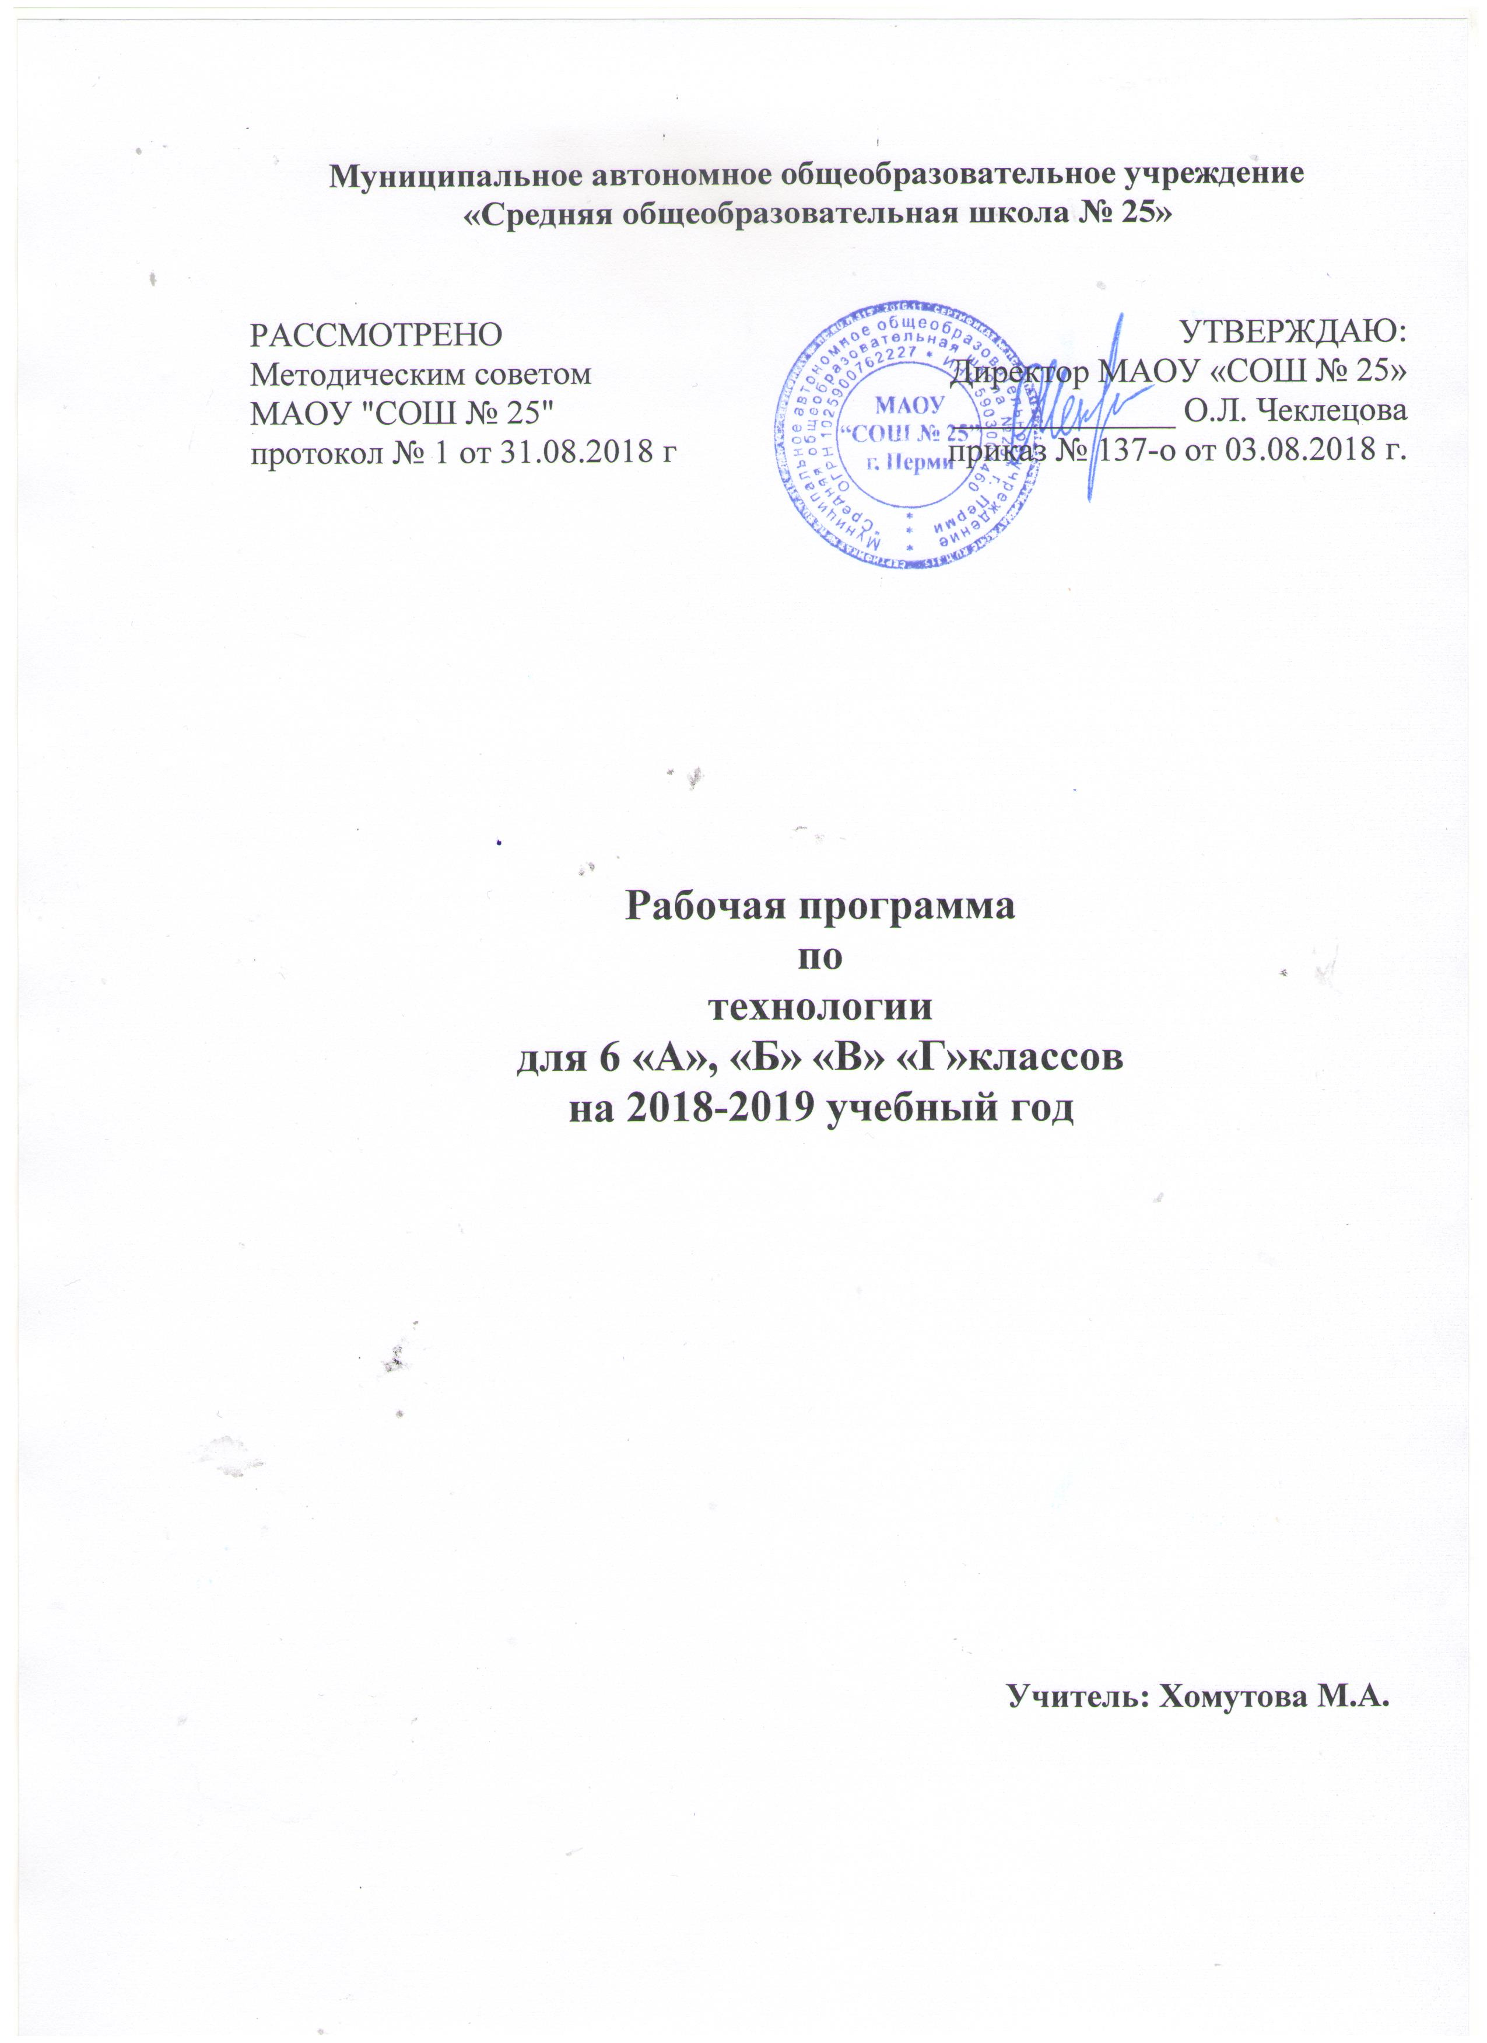

**Пояснительная записка 6 класс**

Настоящая рабочая программа разработана на основепрограммы «Технология» Программы начального и основного общего образования. Авторы: Хохлова М.В., Самородский П.С., Синица Н.В., Симоненко В.Д., Вентана-Граф,2009г, «Технология» 5-8(9) классы. Авторы Н.В. Синица, П.С. Самородский, Вентана-Граф, 2015г.

Структура программы обеспечивает вариативность и свободу выбора учителя при компоновании рабочей программы, поэтому при изучении темы «Декоративно-прикладное творчество» вязание крючком перенесено в 6 класс, а вязание спицами в 7 класс. РО».

Базисный учебный план образовательного учреждения на этапе основного общего образования включает 68 учебных часов в 6 классе, из расчета 2 часа в неделю.

Изучение технологии в основной школе обеспечивает достижение личностных, метапредметных, предметных результатов.

***Личностные результаты***: овладение знаниями и умениями предметно-преобразующей деятельности, овладение правилами безопасного труда при обработке различных материалов и изготовлении продуктов труда, сформированность мотивации к обучению и познавательной деятельности, способность ставить цели.

***Метапредметные результаты***: освоение обучающимися межпредметных понятий и универсальных учебных действий, способность их использования в предметно-преобразующей деятельности, самостоятельность планирования и осуществления предметно-преобразующей деятельности, организация сотрудничества, построение индивидуальной образовательной траектории.

***Предметные результаты:*** освоение умений, применимых в технологическом образовании, видов деятельности по получению новых знаний в рамках учебного предмета, формирование технологического типа мышления, владение технической и технологической терминологией, ключевыми понятиями, методами и приемами труда.

Содержание программы включает следующие разделы:

Технологии в жизни человека и общества

Создание изделий из текстильных материалов

Художественные ремесла. Декоративно-прикладное творчество.

Технологии творческой и опытной деятельности. Проектирование и изготовление изделий.

Технологии домашнего хозяйства

Электротехника

Кулинария. Технология обработки пищевых продуктов.

***Требования к уровню подготовки учащихся 6 класса:***

**Учащиеся должны знать:**

* Возможности использования ЭВМ в информационных технологиях;
* Санитарные требования к помещению кухни и столовой, правила работы сгорячими маслами и жирами, мытья посуды;
* Общие требования о значении минеральных солей и микроэлементов вжизнедеятельности организма, о кулинарном значении, питательнойценности и химическом составе молока. Способы определения качествамолока, способы сохранения свежего молока, технология приготовлениямолочных супов и каш;
* Правила варки крупяных каш различной консистенции, особенностиприготовления блюд из бобовых и макаронных изделий, соотношениекрупы, бобовых и макаронных изделий и жидкости при варке каш игарниров;
* Способы приготовления жидкого теста, виды пищевых разрыхлителей теста, технологию выпечки блинов, оладий, блинчиков;
* Виды и кулинарные свойства крахмала, технология приготовлениякомпотов и киселей, правила сервировки стола к ужину;
* Значение композиции в интерьере, способы оформления интерьера, роль освещения в интерьере, санитарно-гигиенические требования к уборке
* жилых и производственных помещений;
* Правила санитарии, гигиены, безопасной работы с колющим и режущим инструментом, с электрооборудованием, электронагревательными
* приборами;
* Способы получения натуральных волокон животного происхождения, получение нитей их этих волокон в условиях прядильного производства и вдомашних условиях, свойства натуральных волокон животного происхождения, нитей и тканей на их основе, саржевые и атласные переплетения;
* Принцип действия механизмов преобразования движения. Их обозначения на кинематических схемах. Назначение, устройство и принцип действиярегуляторов швейной машины;
* Эксплуатационные, гигиенические и эстетические требования к лёгкому женскому платью, материалы и отделка, применяемые при изготовлении домашнего платья, основы конструирования плечевого изделия с цельнокроеным рукавом, правила снятия мерок и их условныеобозначения, основные приёмы моделирования,, правила подготовки выкройки к раскрою;
* Назначение, конструкция, условные графические обозначения и технология выполнения следующих швов: стачного, настрочного с одним закрытым срезом, шва вподгибку с закрытым срезом, основные технологические приёмы обработки домашнего платья;
* Правила подготовки ткани к раскрою и технология раскроя ткани,технологическая последовательность обработки плечевого изделия с цельнокроеным рукавом;
* Основные требования по уходу за одеждой и обувью.
* Материалы и инструменты для вязания крючком;
* Приемы выполнения воздушных петель, столбиков без накида, с одним и двумя накидами;
* Условные обозначения петель, составление схем вязания крючком;
* Способы вывязывания петель, плотность вязания, закрепление вязания, вязание по кругу.
* Проектирование личностного или общественно значимых изделий с использованием конструкционных или поделочных материалов
* Алгоритм проектной деятельности.

**Учащиеся должны уметь:**

* Использовать ЭВМ для хранения и получения необходимой информации;
* Работать с бытовыми электроприборами, с моющими и чистящимихимическими веществами, мыть посуду, применять моющие идезинфицирующие средства для мытья посуды;
* Определять качество молока, очищать молоко и проводить его тепловуюобработку, готовить молочные супы и каши, оценивать качество готовыхблюд;
* Проводить первичную обработку круп, бобовых и макаронных изделий,варить крупяные рассыпные, вязкие и жидкие каши, готовить запеканки,крупеники, котлеты, биточки из круп, варить бобовые и макаронныеизделия;
* Приготавливать тесто и выпекать блины, оладьи, блинчики, варить компоты и кисели;
* Готовить ужин, сервировать стол к ужину, принимать гостей;
* Выполнять эскизы интерьера детской комнаты, проводить сухую ивлажную уборку, пользоваться пылесосом и другими электробытовымиприборами;
* Определять лицевую и изнаночную сторону и дефекты ткани;
* Регулировать качество машинной строчки, устанавливать иглу в швейную машину, подбирать иглу и нить в зависимости от вида ткани, определятьнеполадки швейной машины, вызванные неправильной установкой иглы,чистить и смазывать швейную машину;
* Подбирать ткань и отделки для изготовления домашней одежды, снимать и записывать мерки, читать и строить чертежи и выполнять моделирование плечевого изделия с цельнокроеным рукавом, подготавливать выкройки к раскрою;
* Выполнять на швейной машине стачной, настрочной с одним закрытым срезом, шов вподгибку с закрытым срезом, основные технологические приёмы обработки домашнего платья
* Готовить ткань к раскрою, выполнять экономную раскладку выкройки на ткани, раскраивать, подготавливать деталикроя к обработке, обрабатывать детали кроя, определять и исправлять дефекты, выполнять окончательную отделку и определять качество плечевого изделия с цельнокроеным рукавом;
* Выполнять приемы вязания крючком;
* Читать и составлять схемы вязания крючком;
* Выполнять вязанные крючком изделия.
* Выдвигать идеи для учебного проекта;
* Выполнять творческий проект.

Рабочая программа ориентирована на использование учебников и учебных пособий для учителя:

Технология: Учебник для учащихся 6 класса. В.Д. Симоненко. Москва, Вентана –Граф 2003.

Технология: Учебник для учащихся 7 класса, В.Д. Симоненко. Москва, Вентана –Граф 2001.

«Конструируем, моделируем, шьём» Х.И. Махмутова, Москва, «Просвещение», 1994

«Рукоделие» Т.А. Гончарова, «Вече», Москва, 2000

Энциклопедия «Шитье и рукоделие», И.А. Андреева, Москва, научное издательство «Большая Российская энциклопедия», 1998

«Основы кулинарии», учебное пособие для учащихся 8-11 классов средней школы, Москва, «Просвещение», 1993 и другие.

Рабочая программа предусматривает разные варианты дидактико-технологического обеспечения учебного процесса:

-библиотека оцифрованных изображений (фотографии, иллюстрации, творческие проекты, лучшие эскизы и работы учащихся);

-презентации по темам курса;

-принтерные распечатки тестов, в количестве экземпляров комплекта тестов равному числу учащихся в классе.

-схемы, плакаты, таблицы.

-интернет-ресурсы.

-карточки заданий- в количестве 15-ти. экземпляров.

Тематический план по технологии

5-8 классы

|  |  |  |  |  |
| --- | --- | --- | --- | --- |
| Разделы и темы программы | Количество часов по классам | | | |
| 5 | 6 | 7 | 8 |
| Технологии в жизни человека и общества | 2 | 2 | 1 |  |
| Создание изделий из текстильных материалов | 24 | 32 | 31 |  |
| Художественные ремесла. Декоративно-прикладное творчество. | 8 | 10 | 10 | 10 |
| Технологии творческой и опытной деятельности. Проектирование и изготовление изделий. | 12 | 10 | 12 | 6 |
| Технологии домашнего хозяйства | 2 |  |  | 2 |
| Электротехника | 1 |  |  | 2 |
| Кулинария . Технология обработки пищевых продуктов. | 21 | 16 | 14 |  |
| Домашняя экономика |  |  |  | 8 |
| Современное производство и профессиональное самоопределение |  |  |  | 6 |
|  | 70 | 70 | 68 | 34 |

|  |  |  |  |  |  |
| --- | --- | --- | --- | --- | --- |
| **ТЕМАТИЧЕСКОЕ ПЛАНИРОВАНИЕ** | | | | | |
| **6 класс** | | | | | |
|  | Раздел, тема | Количество часов | Дата проведения урока | Цели, задачи урока в т.ч. планируемый результат | Виды и формы контроля |
| 1,2 | **Вводное занятие**. Технологии в жизни человека и общества.  Правила безопасных условий труда. | 2 | сент. | Способствовать формированию технологических знаний, основ культуры созидательного труда, представлений о технологической культуре. |  |
| ***Создание изделий из текстильных и поделочных материалов.*** | | | | | |
| **Швейные материалы.** | | | | | |
| 3 | Классификация текстильных волокон.  Натуральные волокна животного происхождения. Шерсть, шёлк. Свойства волокон. | 1 | сент. | Обучить способам определения вида волокон.  Изучить свойства волокон. |  |
| 4 | Практическая работа. Работа с образцами тканей. Определение вида волокна, лицевой и изнаночной стороны. | 1 |  | Самостоятельная работа. |
| **Швейная машина.** | | | | | |
| 5 | Бытовая швейная машина с ножным приводом, с электроприводом. Назначение регуляторов швейной машины. | 1 | сент. | Обучить способам самостоятельного освоения швейной машины с электроприводом с помощью инструкции по применению. |  |
| 6 | Практическая работа. Приемы работы и регулировки швейной машины с электроприводом. | 1 |  | Контроль знаний и умений регулировки швейной машины. |
| 7 | Устройство машинной иглы. Установка машинной иглы подбор иглы и ниток в зависимости от толщины ткани. | 1 | сент. | Обучить приемам установки машинной иглы, приемам регулировки швейной машины. |  |
| 8 | Неполадки в работе швейной машины, вызываемые дефектами машинной иглы или неправильной её установкой.  Уход за швейной машиной. | 1 |  | Контроль знаний и умений регулировки швейной машины. |
| **Конструирование и моделирование.** | | | | | |
| 9 | Ассортимент легкого платья и белья. Особенности конструирования и моделирования плечевых изделий**.** Мерки, условные обозначения мерок. | 1 | сент. окт. | Обучить снимать мерки с фигуры человека, чтению чертежей, умению выполнять чертеж плечевого изделия с цельнокроеным рукавом, умению выполнять простейшие приемы моделирования.  Познакомить с профессией конструктор-модельер. |  |
| 10 | Практическая работа. Снятие мерок с фигуры человека, запись результатов измерения. | 1 |  | Контроль знаний и умений. |
| 11, 12 | Практическая работа. Построение чертежа основы изделия с цельнокроеным рукавом, в масштабе 1:4. | 2 | окт. | Контроль знаний и умений. |
| 13,  14 | Элементы моделирования горловины, рукава, низа изделия. | 2 |  | Контроль умений. |
| 15,16 | Построение чертежа изделия в натуральную величину. Определение расхода ткани. | 2 | окт. |  | Контроль знаний и умений. |
| **Технология изготовления плечевого изделия с цельнокроеным рукавом.** | | | | | |
| 17 | Подготовка выкройки к раскрою. Раскладка выкройки на ткани. ТУ на раскрой изделий. Правила по технике безопасности. | 1 | окт. | Обучить технологии изготовления швейного изделия с цельнокроеным рукавом: выполнять экономную раскладку; выкраивать детали швейного изделия; выполнять ручные и машинные работы; влажно-тепловую обработку.  Обучить осуществлению самоконтроля и оценки качества, умению устранять дефекты.  Воспитывать культуру и безопасность труда. | Контроль умений. |
| 18 | Практическая работа. Раскрой изделия. | 1 |  | Контроль умений. |
| 19 | Перенос меловых линий, нанесение контрольных точек. Шов вподгибку с закрытым срезом. | 1 | окт. | Контроль умений. |
| 20 | Практическая работа. Нанесение контрольных точек. Обработка низа рукава швом вподгибку с закрытым срезом. | 1 |  | Контроль умений. |
| 21 | Соединительные швы. Обтачной шов. | 1 | нояб. | Контроль умений. |
| 22 | Практическая работа.Подкраивание обтачки, приметывание обтачки. | 1 |  | Контроль умений. |
| 23 | Обработка горловины. Обтачной шов. Выметывание канта. | 1 | нояб. |  | Контроль умений. |
| 24 | Практическая работа. Притачивание обтачки. Выметывание канта. ВТО. | 1 |  |  | Контроль умений. |
| 25 | Обработка горловины. Настрочной шов. | 1 | нояб. |  | Контроль умений. |
| 26 | Практическая работа. Заметывание внутреннего среза обтачки. Настрачивание внутреннего среза обтачки. | 1 |  |  | Контроль умений. |
| 27 | Двойной шов. | 1 | дек. |  | Контроль умений. |
| 28 | Практическая работа. Соединение боковых швов. ВТО. | 1 |  |  | Контроль умений. |
| 29 | Шов вподгибку с закрытым срезом. | 1 | дек. |  | Контроль умений. |
| 30 | Практическая работа. Обработка низа изделия швом вподгибку с закрытым срезом. ВТО. | 1 |  |  | Контроль умений. |
| 31 | Окончательная обработка изделия. ВТО. | 1 | дек. |  | Контроль умений. |
| 32 | Практическая работа. Окончательная обработка изделия и его ВТО. | 1 |  |  | Контроль умений. |
| 33 | Подведение итогов выполненной работы. Контрольная работа по теме «Технология обработки ткани» | 1 | дек. |  | Контроль умений. |
| 34 | Оформление выставки лучших работ. | 1 |  |  | Контроль умений. |
| ***Декоративно-прикладное творчество. Вязание крючком.*** | | | | | |
| 35 | Краткие сведения из истории вязания крючком. Вязание крючком в современной моде. | 1 | янв. | Обучить находить информацию о вязании крючком, подбирать крючок и нитки для вязания.  Обучить приемам вязания цепочки из воздушных петель, столбиков без накида и столбиков с накидом.  Познакомить с профессией вязальщица. |  |
| 36 | Виды крючков, определение их номера. Виды пряжи для вязания крючком. Условные обозначения. | 1 |  |  |
| 37 | Приемы вязания крючком. Набор петель. | 1 | янв. | Контроль умений. |
| 38 | Практическая работа. Набор цепочки из воздушных петель. | 1 |  | Контроль умений. |
| 39 | Приемы вязания крючком.Столбики без накида. | 1 | янв.  февр. | Контроль умений. |
| 40 | Практическая работа. Вязание столбиков без накида. | 1 |  | Контроль умений. |
| 41 | Приемы вязания крючком Составление схем вязания. Столбики с накидом. | 1 | февр. |  | Контроль умений. |
| 42 | Практическая работа. Вязание столбиков с накидом. | 1 |  |  | Контроль умений. |
| 43 | Приемы вязания крючком. Прибавления. Вязание полотна в форме круга. | 1 | февр. |  | Контроль умений. |
| 44 | Практическая работа. Вязание полотна в форме круга. | 1 |  |  | Контроль умений. |
| ***Проектирование и изготовление изделий.*** | | | | | |
| 45 | Содержание.Составление плана работы над проектом.  Обоснование выбора темы. Выбор модели. | 1 | февр. | Научить анализировать и находить информацию по теме проекта, составлять конструкторскую и технологическую документацию, разрабатывать план представления результатов, использовать компьютер для выполнения проекта. | Контроль знаний, умений и навыков при выполнении практической работы.  Контроль соблюдения плана выполнения проекта.  Контроль правильности выполнения проекта по разделам.  Защита проектов. |
| 46 | Практическая работа. Расчет количества петель. Начало вязания. | 1 |
| 47 | Работа над проектом. Выбор инструментов и материалов. | 1 | февр.  марта |
| 48 | Практическая работа. Вязание изделия. | 1 |
| 49 | Работа над проектом. Технология изготовления. | 1 | марта |
| 50 | Практическая работа. Вязание изделия | 1 |
| 51 | Работа над проектом. Экономический расчет. Заключение. | 1 | марта |
| 52 | Практическая работа. Вязание изделия | 1 |
| 53 | Защита проекта. | 1 | марта |
| 54 | Подведение итогов работы над проектом. Оформление выставки. | 1 |
| ***Кулинария.*** | | | | | |
| 55 | Физиология питания. Минеральные вещества. | 1 | апр. | Научить находить информацию о различных способах питания, приготовлении и подаче блюд, правилах пользования столовыми приборами.  Обучить умению определять качество продуктов, срок годности, умению планировать последовательность приготовления различных блюд, определять пропорции, осваивать безопасные условия труда и правила санитарии. | Рефераты по теме. |
| 56 | Содержание минеральных веществ в различных продуктах. Заболевания, вызванные нехваткой тех или иных минеральных веществ. | 1 |
| 57  58 | Санитария и гигиена при приготовлении пищевых продуктов.  Правила техники безопасности. | 2 | апр. | Тест на знание правил санитарии и ТБ. |
| 59 | Технология обработки пищевых продуктов. Правила санитарии. Правила безопасных условий труда при приготовлении пищи. | 1 | апр. | Контроль знаний рецептов. |
| 60 | Виды супов. Виды тепловой обработки. Рецептура приготовления. 1 | 1 |
| 61,  62 | Практическая работа. Приготовление супа. | 2 | апр. | Контроль умений. |
| 63 | Крупы, крупяные и макаронные изделия. Первичная обработка и правила приготовления. 1 | 1 | апр.  мая |  | Контроль знаний рецептов. |
| 64 | Соблюдение пропорций. Рецептура приготовления. 1 Продукты для практической работы | 1 |  |
| 65,  66 | Практическая работа. Приготовление каш и гарниров. | 2 | мая |  | Контроль умений. |
| 67, | Молоко и кисломолочные продукты. Пищевая ценность. 1 | 1 | мая |  | Контроль знаний рецептов. |
| 68 | Сроки и правила хранения. Блюда из молочных продуктов. Рецепты приготовления. 1 Продукты для практической работы | 1 |  |
| 69, 70 | Практическая работа. Приготовление сырников, запеканки из творога. | 2 | мая |  | Контроль умений. |
| Итого: | | 70 час. |  |  |  |